Semarang, 18 July 2014
Nomor : 02/RT 01/VII/2014
Lampiran : 2 lembar
Perihal : Pemberitahuan

Assalamu’alaikum Wr.Wb.
Bersama dengan ini menerangkan bahwa berdasarkan hasil rapat pengurus Rt.01 RW 03 yg dilaksanakan pada hari Minggu tanggal 13 July 2014 di rumah bapak SUPONO, selaku ketua RT , telah diambil keputusan sebagai berikut:
- Kegiatan Peringatan HUT RI ke-69
Yang akan dilaksanakan pada :
Hari, tanggal : Minggu,10 Agustus 2014
Waktu : 07.00 WIB - Selesai
Tempat : Depan Rumah Bp.Windarto Hadi
Jl.Cemara timur 2, kelurahan Padangsari Banyumanik SEMARANG

- Peringatan Malam Tirakatan HUT RI-ke 69 & Halal Bihalal
Yang akan dilaksanakan pada:
Hari, tanggal : Sabtu,16 Agustus 2014
Waktu : 17.00 WIB - Selesai
Tempat : gang Perumahan Cemara
Jl.Cemara 1, kelurahan Padangsari Banyumanik SEMARANG.
Mengundang bapak dan Ibu warga RT.01/RW.03 untuk wajib berpartisipasi mengikuti kegiatan tersebut.
Adapun anggaran untuk acara ini estimasi dari panitia pelaksana besarnya sekitar IDR.4.500.000,- (perinciannya spt pada lampiran_1). Dan sumber dana akan diambilkan dari iuran warga sebesar RP.30.000,- tiap kepala keluarga, Donatur warga RT.01/RW.03 dan Kas RT.01/RW.03 kelurahan Padangsari.
Demikian pemberitahuan dari kami, atas perhatian dan kerjasamanya kami ucapkan terima kasih.
Dan tak lupa kami segenap pengurus RT.01 RW.03 Kelurahan Padangsari mengucapkan :
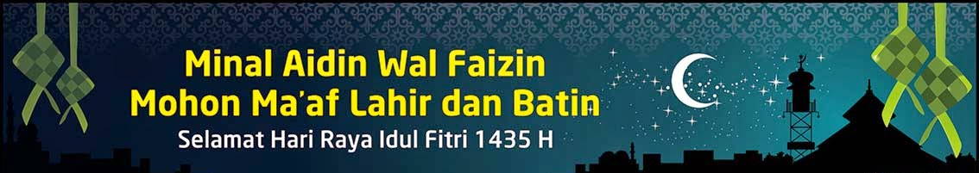
Wasalamu’alaikum Wr.Wb
Mengetahui, Sekretaris,
Ketua Rt.01 RW.03 Padangsari

SUPONO Dendy Marhendra

Lampiran 1

SUSUNAN PANITIA & ANGGARAN DANA
PERINGATAN HUT RI-69 & HALAL-BIHALAL

PANITIA

Penanggung Jawab : Bapak Supono
Ketua panitia : Bapak Masri
Dibantu oleh : - Warga RT.01 RW.03
- Pemuda/ pemudi RT.01 RW.03

Estimasi DANA ACARA :
- Acara malam Tirakatan HUT RI & halal bihalal Rp. 3000.000,-
- Acara Lomba-lomba & hadiah Rp. 500.000,-
- Dana Test kesehatan Rp. 500.000,-
- Iuran RW Rp. 500.000,-
Jumlah Total Rp.4.500.000

Mengetahui,
Ketua Rt.01 RW.03 Padangsari

SUPONO

Rangkaian Kegiatan
Peringatan HUT RI ke 70

Agenda
- Jalan Santai warga RT.01 bersam-sama dengan warga satu RW berkumpul di depan rumah bp.Windarto Hadi.
- Tes Kesehatan
- Tensi darah
- Check gula Darah
- Check Kolesterol
- Konsultasi medis
- Lomba Anak-anak dan Remaja
- Lomba Pecah Air
- Lomba Pecah balon
- Makan kerupuk
- Memasukkan pensil dalam botol
- Ambil koin

